ВОСПИТАНИЕ ЛИЧНЫМ ПРИМЕРОМ УЧИТЕЛЯ
Скорикова Е.Н.

1. Введение
В образовательной деятельности педагоги руководствуются рабочими программами обучения, в которых предусмотрены знакомство учащихся с научными достижениями и воспитательная деятельность. На занятиях обучающимся прививают любовь к большой и малой Родине, мотивируют их к исследовательской работе. Особенность нашей малой Родины - Приморского края, в наличии множества мегалитических сооружений. Этим можно вызвать у ребят исследовательский интерес, тягу к туризму, здоровому образу жизни. Опрос обучающихся показал, что почти никто не знает о наличии такого древнего наследия.
Сложности исследований - в расположении мегалитов в горах, небезопасности троп. Для постоянно бегающих детей нахождение на таких объектах затруднено, поэтому тема об исследовании мегалитов пригодна для классной работы как подготовительный этап.
Рассказ педагога о мегалитах, к которым он сам поднялся и исследовал, позволит показать пример ученикам и метапредметные связи: химия (состав мегалитов), физика (электромагнитное излучение, волны), биология (влияние мегалитов на организм человека), астрономия (созвездия и Млечный Путь), математика (волновые уравнения, геометрические фигуры созвездий), информатика (обработка изображений с использованием искусственного интеллекта).
2. Возраст мегалитов и их свойства
После древнего потопа мегалиты почти полностью засыпаны глиной, илом и уже почти все закрыты зарослями деревьев, но не всё разрушили ледниковые периоды и катастрофы Земли. Уцелели Чаша, Ступня, Голова на постаменте, Дракончик в селе Чистоводное, Воин, Голова Дракона и Ступа в Белом Городе, с остатками гранитной отделки, и много других, описанных в предыдущих статьях автора [1, 2]. Туристические маршруты к ним проложены исследователем, заслуженным деятелем культуры России Кабелевым Станиславом Владимировичем, почётным жителем города Находка. Он стал для многих учителем и наставником, с ним пройдены почти все маршруты (рис. 1).
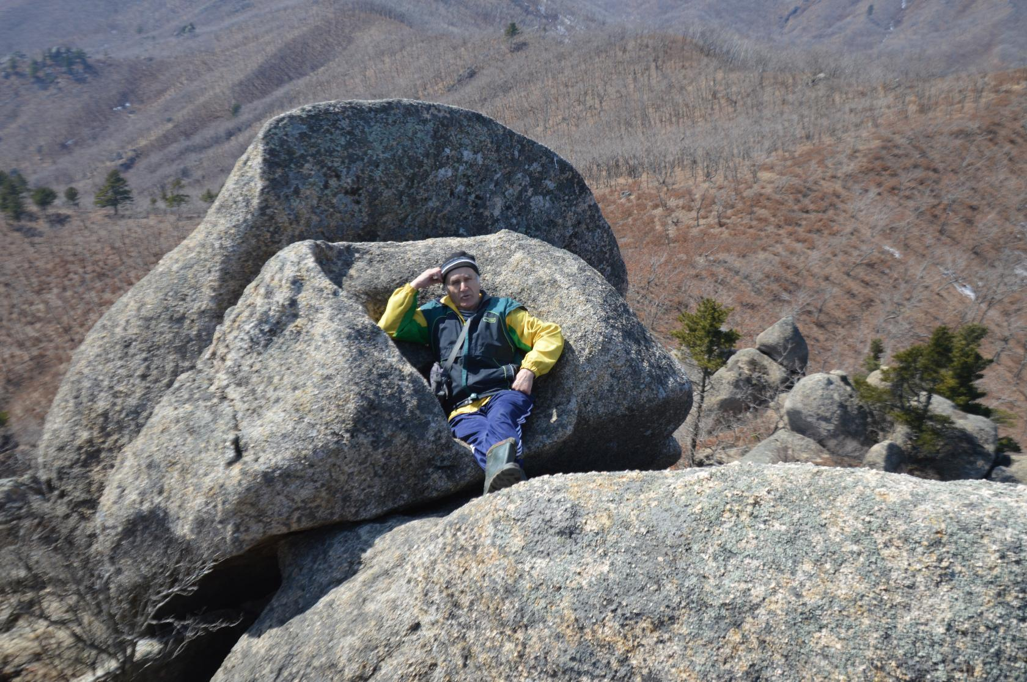
Рис. 1. Исследователь мегалитов Кабелев С.В. в кресле-сейде.
Многие мегалиты ещё не открыты из-за отдалённости, расположению в горах и непроходимой тайги. Спутниковые карты в свободном доступе позволяют рассмотреть их остатки среди деревьев.
Мегалиты объединяет однотипность по материалу и расплывчатость форм; сейды одинаково стоят на одной, двух, трёх точках опоры. Чаще они бесформенны, но есть и в виде явных скульптур. Рассказы о них обучающиеся воспринимают с особым интересом.
Мегалиты уже хорошо исследованы. Авторы работ утверждают, что они излучают рентгеновские и ультразвуковые волны, усиливая фон таких излучений в человеке, находящемся рядом с мегалитами. Ольга Петровна Резункова, участник десятка сейдологических экспедиций высказала следующую идею: «Сейдовые комплексы – это технические сооружения, предназначенные для приёма, накопления и трансформации геоэнергии, целью которых является одушевление пространства, после чего экосистема данного региона приобретает импульс (вектор) духовного развития» [3]. Мегалиты Приморья авторами не упоминаются, хотя приморские комплексы могут удивить весь мир. Мегалиты построены около 10-30 тысяч лет назад [4]. Резункова А.П. считает, что таяние ледников не может поставить все сейды мира одинаково, на три камня, и с ней согласятся многие.
3. Этапы исследования мегалитов
Процесс изучения и интерпретации мегалитических объектов подразделяют на пять взаимосвязанных этапов [5]:
1) подготовительный,
2) измерительно-ландшафтный (полевых исследований),
3) метрологический,
4) планиграфическо-астрономический,
5) интерпретационный,
Первые этапы уже многими исследователями выполнены, а последними двумя занимается уже много лет автор данной статьи.
4. Мегалитические карты Земли и Вселенной
То, что мегалиты являются ещё и звёздными ориентирами, изложено в работе Академии наук СССР в 1987 году под руководством Хлобыстиной М.Д. [4]. Это заключение автор данной статьи может подтвердить своими исследованиями методом прочтения надписей на мегалитах и сравнения их с абрисом звёздных туманностей и изображениях на рельефе Земли.
В Приморье, на горе Пидан (Ливадийская) стоит типичный сейд и стена, очень похожая на мегалитическую в Баальбеке (рис. 2, 3). Тот же материал, тот же цвет, те же размеры и толщина. Задаёмся вопросом: кто мог такое построить? Интересно услышать мнение учеников. Один или двое из них, при обсуждении, показывают незаурядные познания.
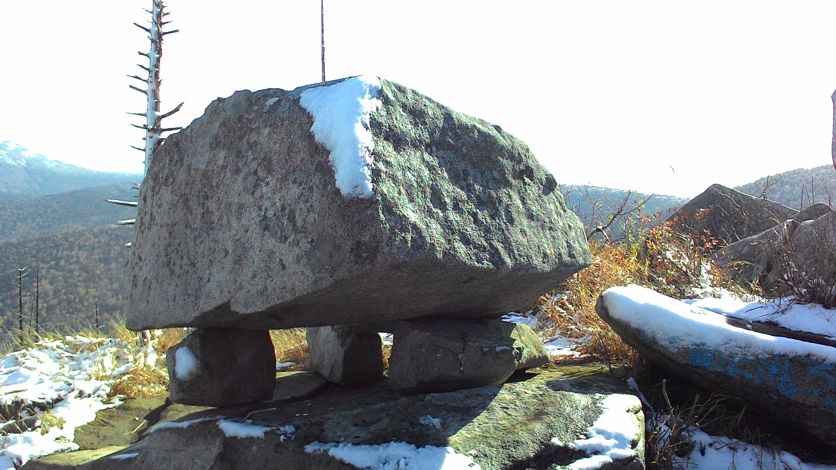
Рис. 2. Сейд на горе Ливадийская (Пидан).
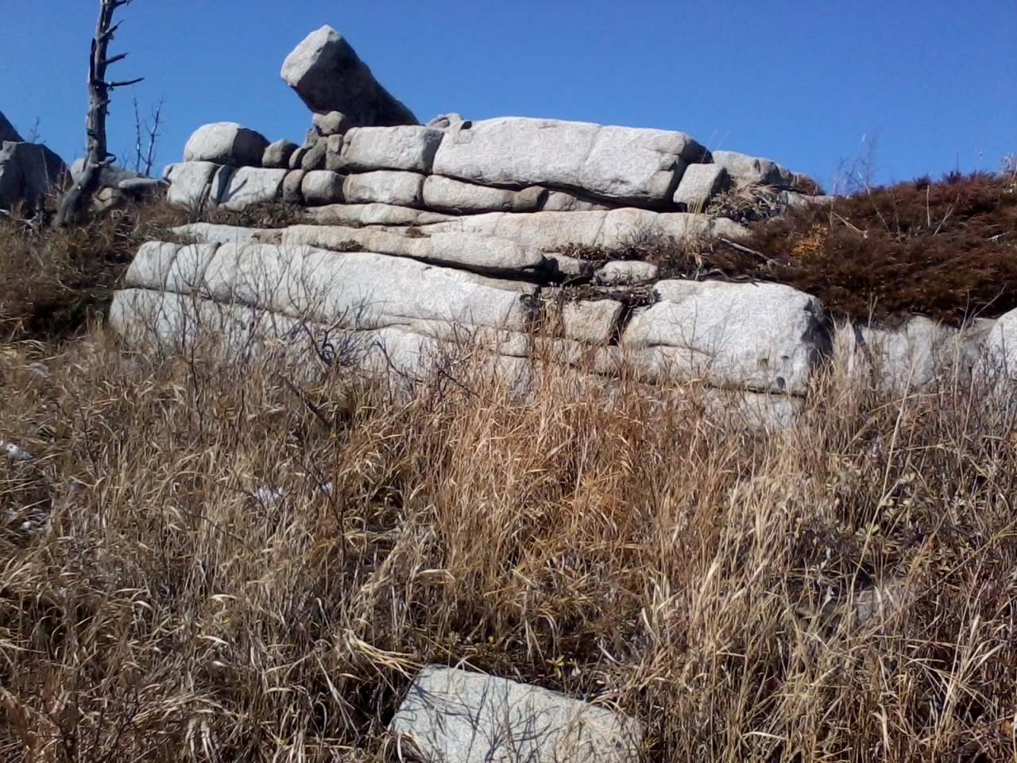
Рис. 3. Стена на горе Ливадийская (Пидан).
Построить мегалитические сооружения могли большие люди - атланты, отпечатки больших ступни и ладони мы увидели в районе села Чистоводное и в «Белом Городе», в Синегорье (рис. 4). Высота отпечатков около 1,2 метра. Такие же отпечатки есть в Африке, интересующиеся легко найдут снимок в интернете.
Читая знаки на мегалитах, автору данной статьи удалось найти похожую стопу на рельефе Индии. Ладонь великана найдена и на рельефе дна Тихого океана (рис. 5).
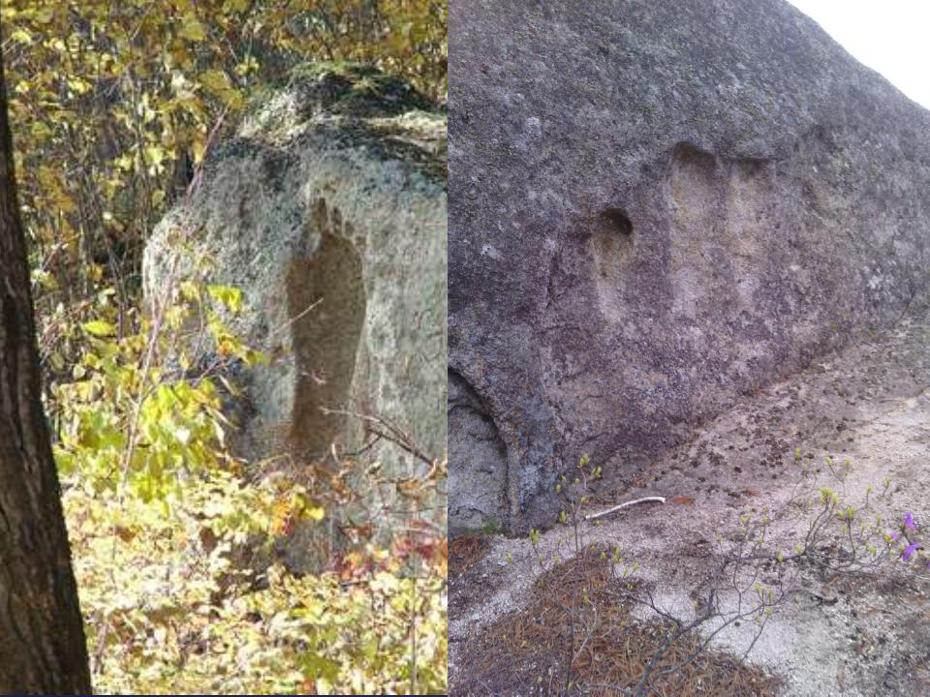
Рис. 4. Стопа и ладонь великана на мегалитах у села Чистоводное и в Синегорье.
Обратите внимание, что линиями выделяются только внешние края изображений, внутренние остаются нетронутыми.
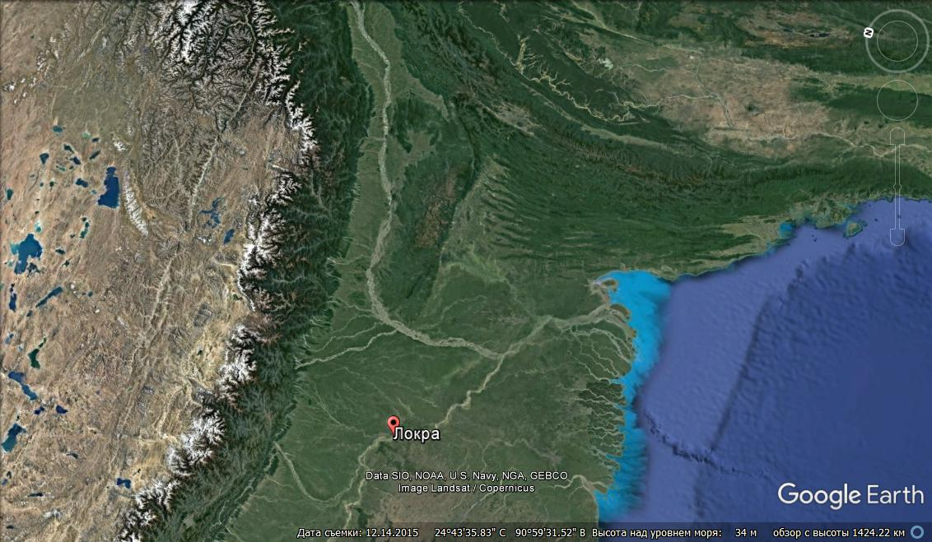
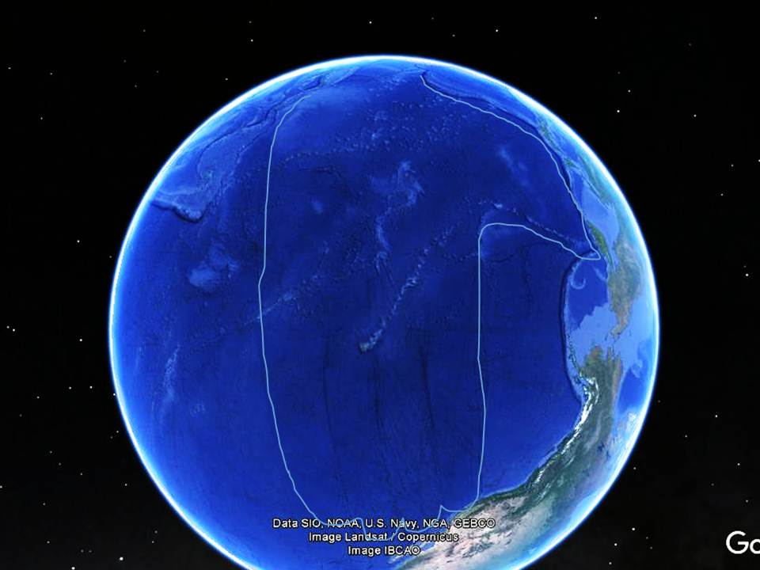
Рис. 5. Рельефная стопа человека на рельефе Индии и ладонь великана на дне Тихого Океана.
Большой палец ладони можно рисовать на дне Тихого океана с двух сторон, как, если бы ладони были сложены одна на другую. Это подсказывает, что Земля - не случайное событие во Вселенной, а разумное, рукотворное. Об этом твердят священные тексты всех религий.
Соответствие рельефных структур на теле планеты звёздным картам показано на рис. 6. Место рельефной стопы - среди морфоскульптурных рисунков, похожих на очертания созвездий Девы, Волосы Вероники, Льва, Малого Льва и Гончих псов. Такое расположение совпадает с расположением созвездий на звёздном глобусе. По расположению звёзд можно обвести и абрис стопы.
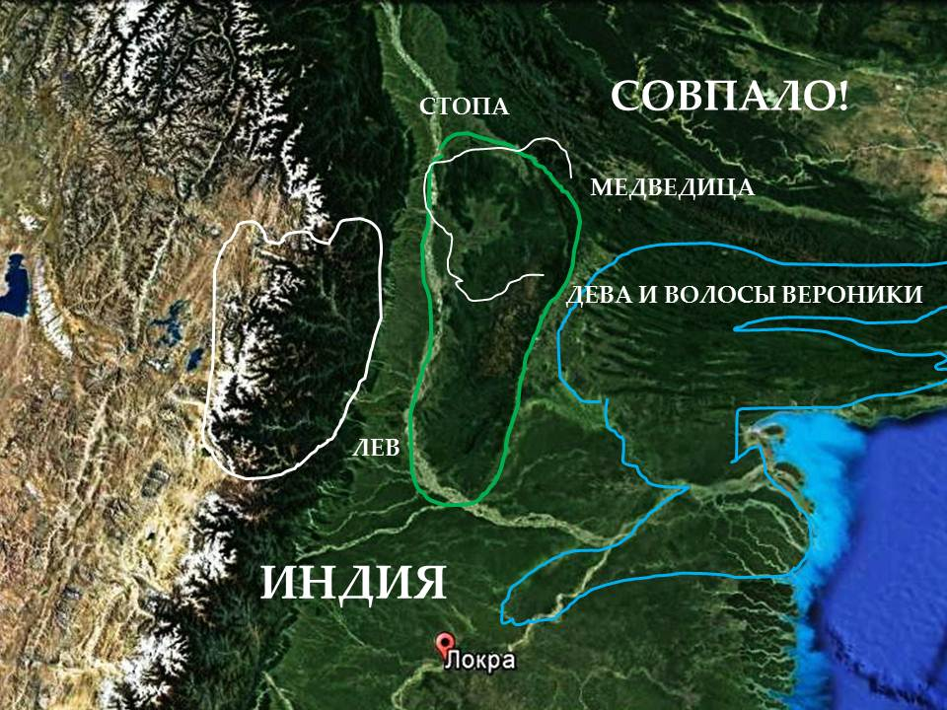
Рис. 6. Рельефная стопа человека на спутниковой карте Индии.
Есть ещё один отпечаток стопы в Чистоводном, и расположен он чуть выше первой, на подъёме в гору (рис. 7). Здесь, справа от выдавленной стопы, можно различить изображения мужского и женского силуэтов, а также и животного, между ними — морда животного. Увидеть на мегалитах можно многое и разное, главное понять, что это означает (рис. 8). Обращаем внимание на границу раздела частей мегалита в виде каменного ребра.
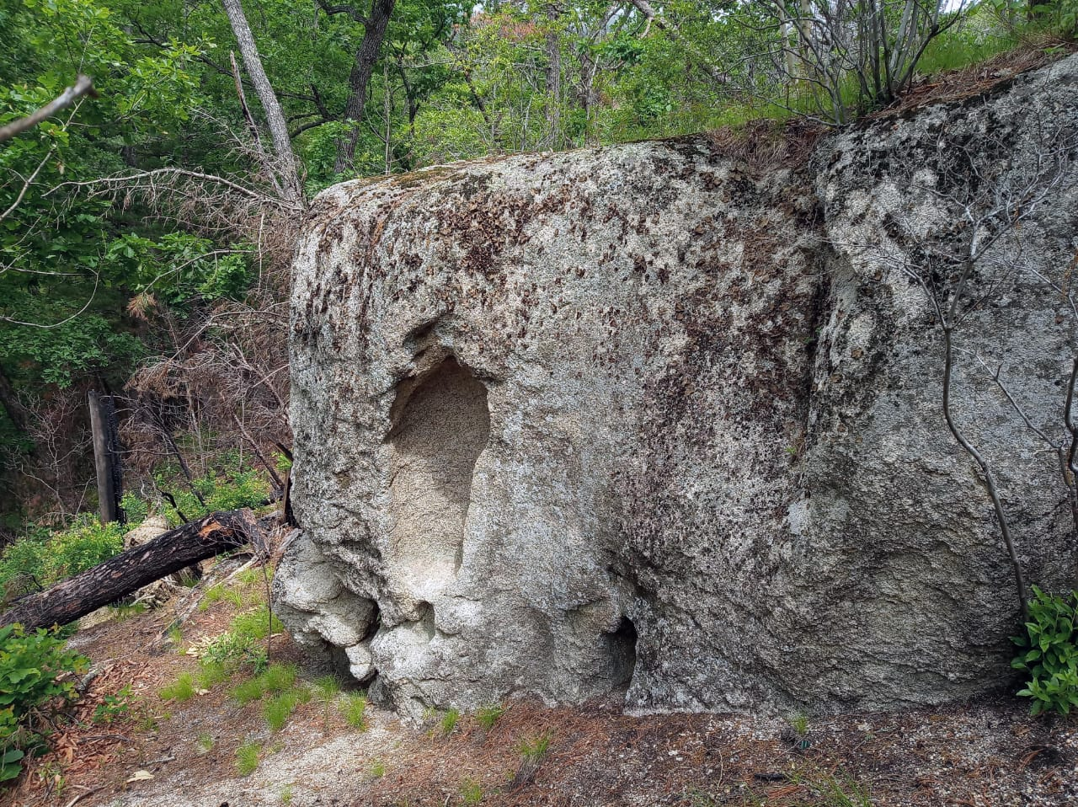
Рис. 7. Второй мегалитический отпечаток стопы.
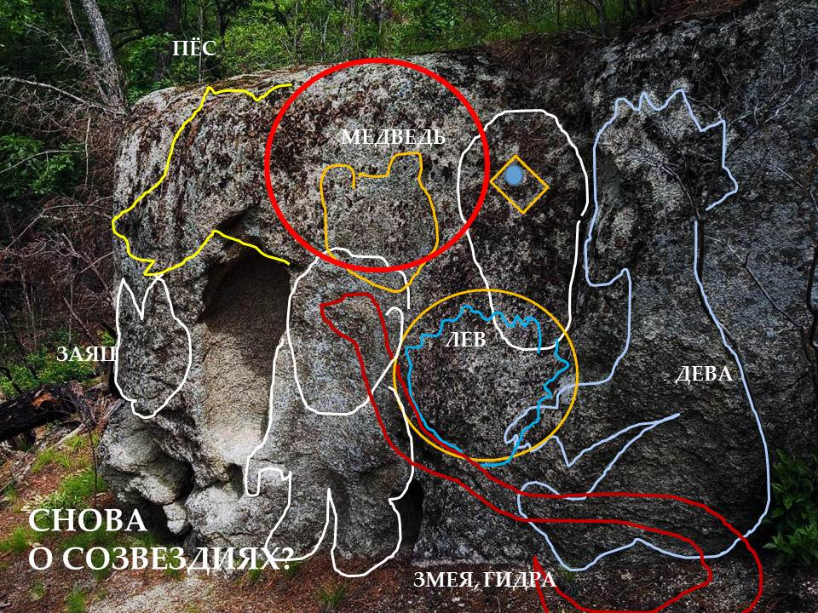
Рис. 8. Мегалит со стопой 2 и линиями обводки изображений по углублениям на мегалите.
Если первый отпечаток стопы на мегалите в Чистоводном определяется между Девой и Львом (ближе к северному полушарию), то этот, второй, находится рядом с созвездием Заяц и Пёс (южное полушарие). И на горе этот мегалит стоит выше первого.
Посмотрим на школьный звёздный глобус и увидим, что расположение созвездий соответствует схеме на мегалите: Заяц, Пёс; Лев и Дева располагаются выше линии раздела звёздных полушарий, но в прозрачном космосе могут наблюдаться рядом из иллюминатора космического корабля или на жидко-кристаллическом дисплее (рис. 9).
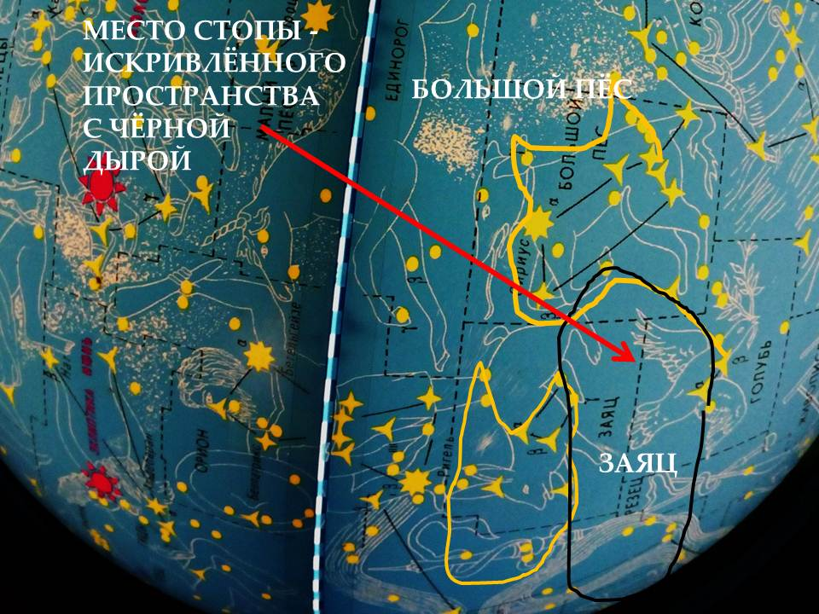
Рис. 9. Положение абриса стопы 2 на звёздном глобусе.
Как видно, совпадают абрисы созвездий и их расположение с линиями на мегалите.
На распознавание и сравнение изображений с помощью разработанных компьютерных программ пока рано рассчитывать - они не смогли справиться с поставленной задачей - сделать то, что может человеческий мозг и его глаза. Напоминаем, что обучают машины люди, Искусственный интеллект (далее – ИИ) оценил форму мегалитов, как скульптура (рис. 10), что можно считать независимым мнением эксперта. ИИ характеризует мегалит как произведение искусства - скульптуру из гранита или песчаника, и это соответствует действительности. ИИ видит следы обработки, так что приписывание наличия мегалитических памятников стихийным силам природы не имеет смысла.
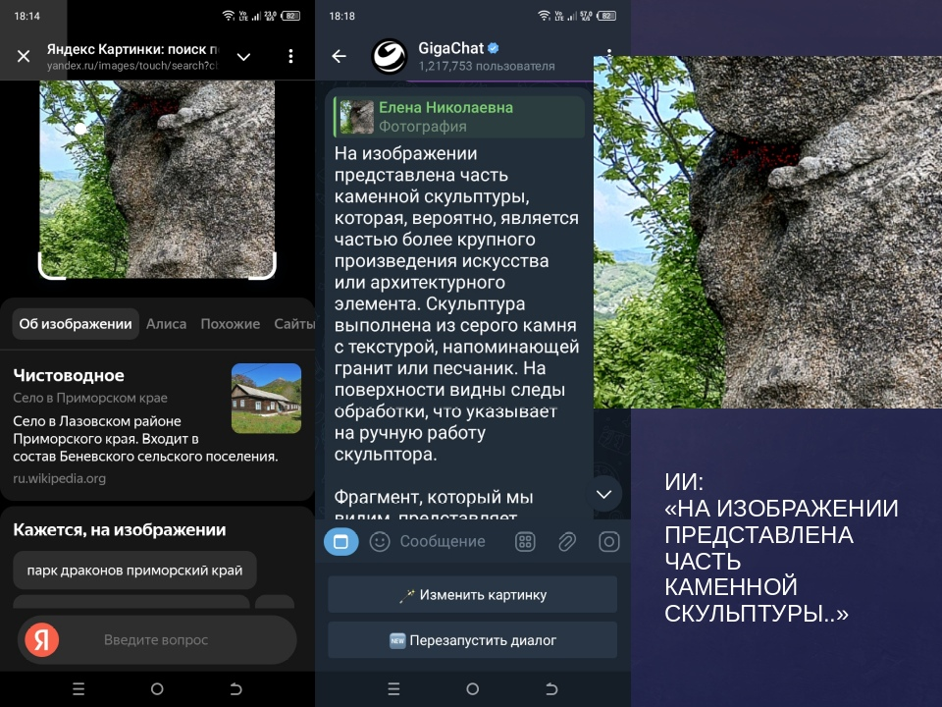
Рис. 10. Мегалит в Долине Атлантов с профилем головы человека (Находкинский городской округ) и его характеристика искусственным интеллектом.
Согласимся с мнением ИИ, что на мегалите - скульптура и проверим соответствие мегалитов рельефу Земли и созвездиям, соответствующим найденным изображениям. Каменное лицо на рис. 10 может нести информацию о туманности (рис. 10). Здесь и далее используются фотографии туманностей со страницы «Вконтакте», «Улица Шкловского», в свободном доступе. На фото туманности в виде профиля человека видим соответствия - нос, глаз, рот. Если немного изменился бы ракурс съёмки космического телескопа, то совпали бы даже параллельные структуры у плеча человека. Несовпадение ракурсов говорит о том, что создатель мегалитической скульптуры смотрел на туманность не с Земли, а с другой точки космического пространства. Всегда поражает уверенность многих, что мы одни во Вселенной, при наличии миллиардов видимых галактик со звёздными системами. Это при том, что уже найдены около 40 протопланет, подобных Земле. А что увидим, если возможности телескопов возрастут? Возможно, среди учеников растут будущие специалисты оптоэлектроники.
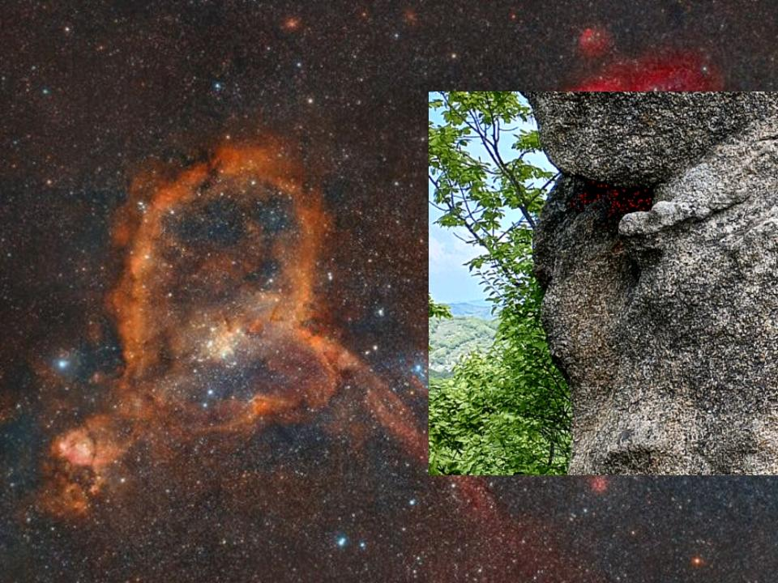
Рис. 11. Мегалит в Долине Атлантов и звёздная туманность.
Ещё один сейд в виде сердца стоит выше, около мегалитического Замка в Долине Атлантов (рис. 12).
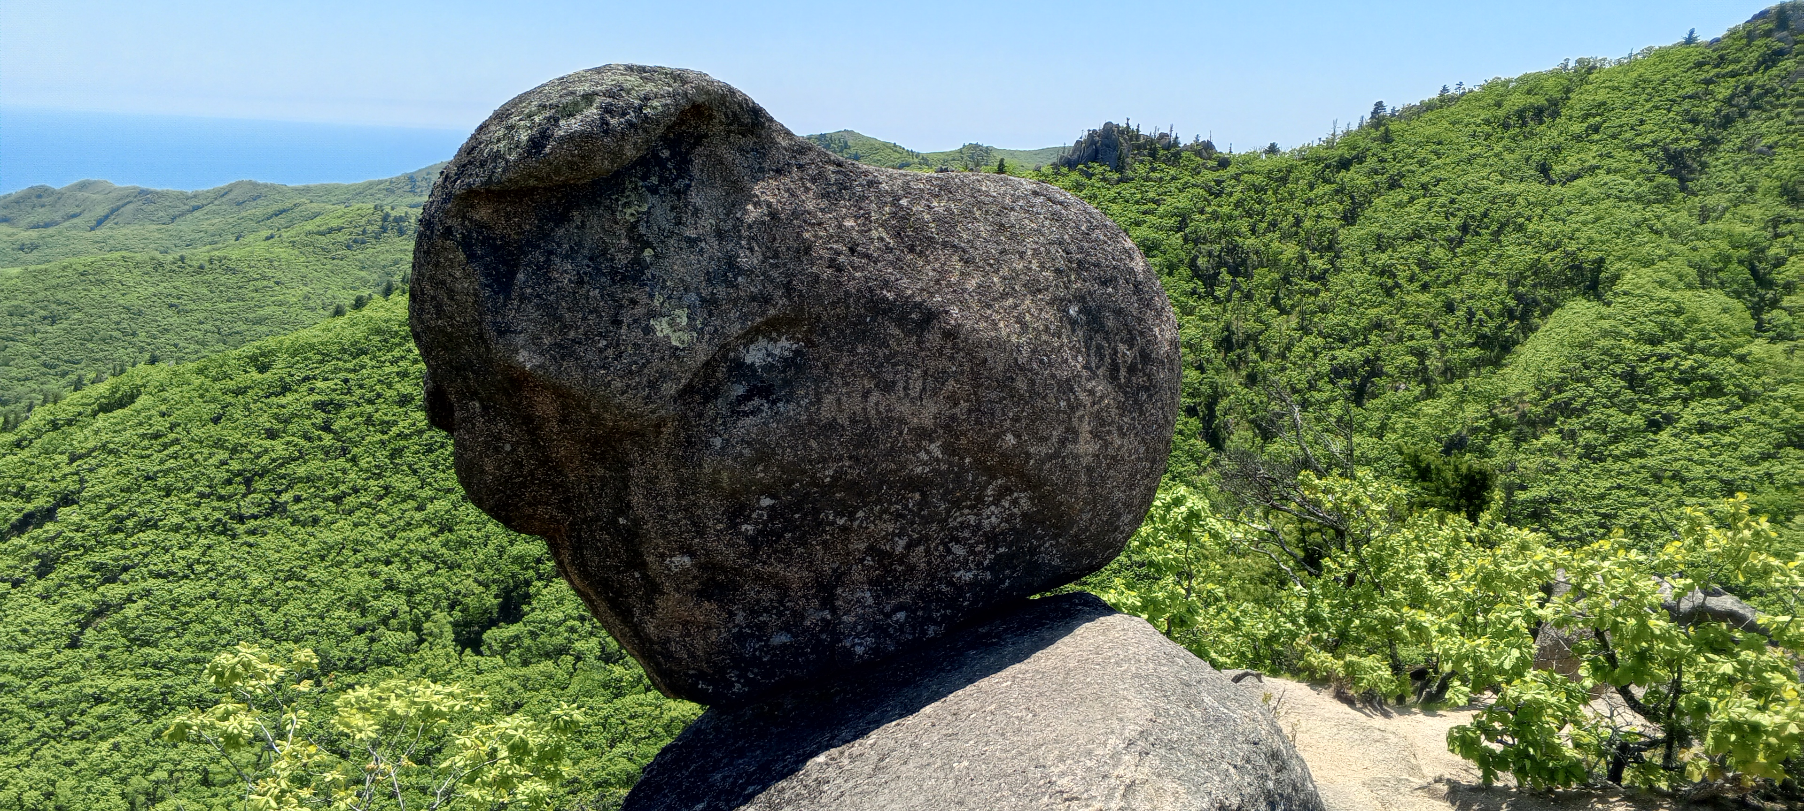
Рис. 12. Сейд «Сердце» в Долине Атлантов.
В правой части сейда выделяется голова лисы, виден треугольник и круг, светлые круглые пятна. От ушей к носу лисы видна руна в виде Y - она расшифровывается в интернете, как означающая хорошее влияние, защитные инстинкты, силы для учения, защита предупреждением. В созвездии Лебедь обнаружена туманность в виде сердца, вокруг звезды Вольфа-Райе (рис. 13).
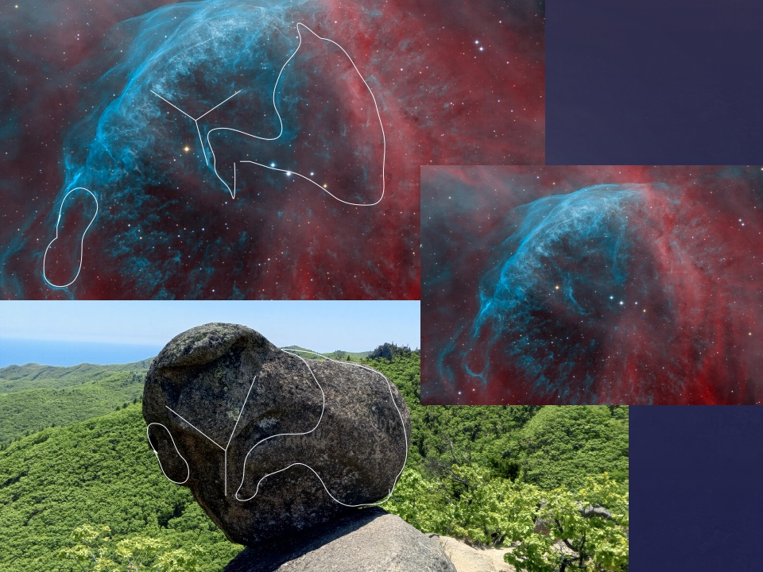
Рис. 13. Звёздная туманность в созвездии Лебедь в сравнении с мегалитом.
Совпадают линии в виде зака Y, овалы, похожие на стопу забирающегося вверх человека, очертания птицы. Даже совпадают светлые пятна на обоих изображениях. Есть на них треугольники с нижним линейным отростком. Созвездие Лисичка на школьном, звёздном глобусе находится рядом с созвездием Лебедь, в соединении звёзд которого, есть треугольники. Понятно, что ракурс съёмки мегалита и туманности не могут совпадать, если объекты снимались с разных точек пространства. И становится ясным почему не все мегалиты имеют конкретную форму - туманности тоже не имеют чётких границ и форм.
Есть в Парке Драконов (Чистоводное) мегалитический Лебедь (рис. 14). Шея, клюв, круглое туловище хорошо просматриваются, хоть и снято с большим приближением. Тропы к мегалиту нет, очень далеко.
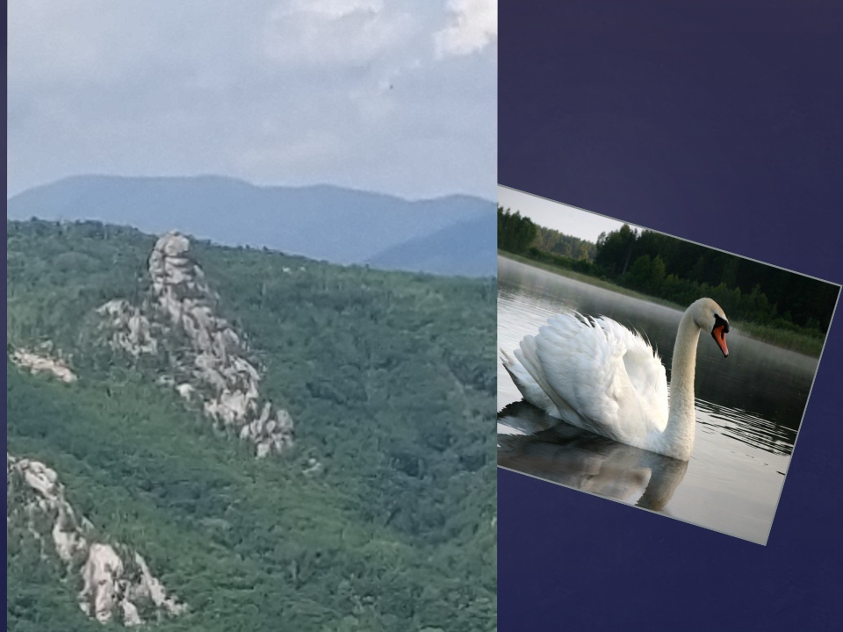
Рис. 14. Сравнение мегалитического лебедя и натурального.
Мегалит, расположенный ниже Лебедя, может быть лисичкой, но очень зарос, идентифицировать его невозможно, требуется сфотографировать его зимой, без растительности. На рельефе Земли лебедь виден в центре Азии с мордой лисы и зайца (рис. 15). На рисунке приведены отрывки текста из известной Махабхараты.
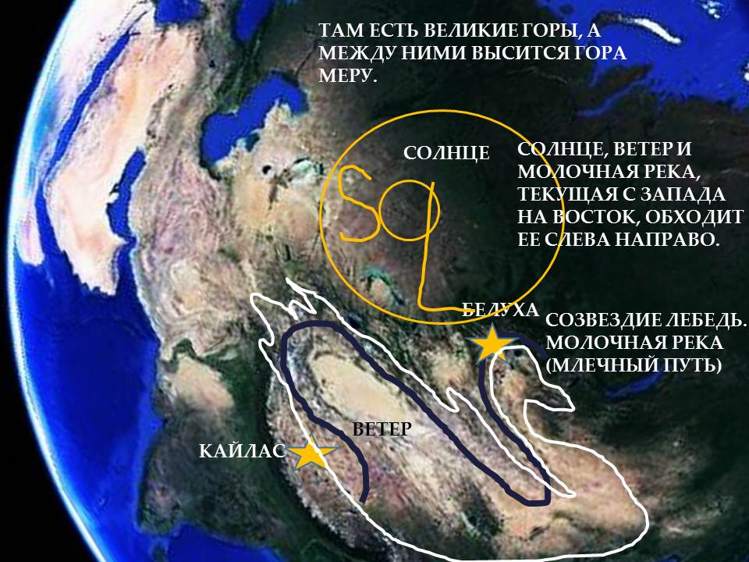
Рис. 15. Абрис лебедя на рельефе Азии, между гор Кайлас и Белуха.
Перед вами - рельефная карта расположения созвездий, если астронавт смотрит на них, находясь перед созвездием Лебедь. Над ним располагается огромное солнце, явно, не наше. В глубине, слева располагаются созвездия Голубь и выше - Живописец. Созвездия Лисичка располагается внутри звёздного Лебедя. Чтобы их увидеть, надо повернуть спутниковую карту и курс космического корабля на градусов 30 вправо (рис. 16). Две звезды на рельефе могут соответствовать горам Кайлас и Белуха, и звёздам Денеб Лебедя - альфа и гамма. В прозрачном космосе Лисичка по линии взора совпадает с Орионом.
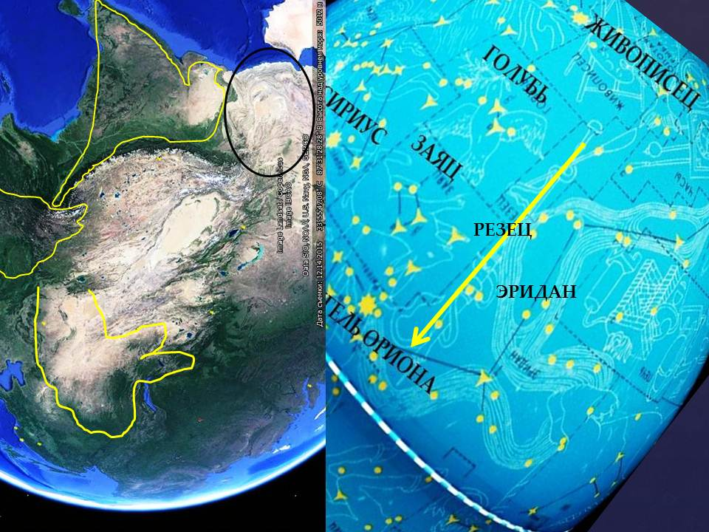
Рис. 16. Абрис лисички на рельефе Азии.
Мегалитический лебедь находится левее и выше Парка Драконов, справа от Чистоводного (рис. 17).
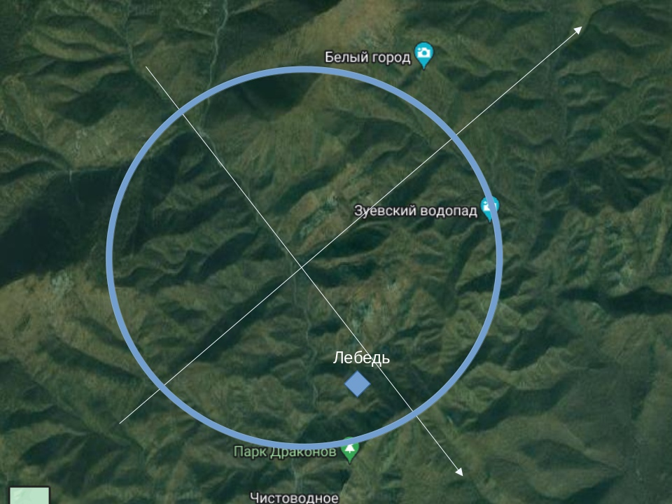
Рис. 17. Расположение Парка Драконов у Чистоводного, Зуевского водопада и Белого Города на спутниковой карте.
В линию окружности попадают Чистоводное, Белый Город и Зуевский водопад. В центре пересечения рельефных прямых на спутниковых картах, при приближении, виден большой мегалитический комплекс в виде латинской буквы V. Он пока никем не был открыт и не описан, видимо, ждёт молодых, сильных исследователей со спутниковой навигацией.
Следующий мегалитический объект Парка Драконов - голова Воина, как его назвал Кабелев С.В. Она похожа на рельеф пустыни Такла-Макал и звёздную туманность (рис. 18, 19). Совпадают расположение глаз, линии носа, круг на лбу, ямки на правой щеке, кривая линия от носа к шее и треугольнику. Чуть ниже Воина находится знаменитый Дракончик. Отросток на фото туманности вне Солнечной системы находится как раз на таком же месте, если смотреть на комплекс справа (рис. 20). С разных сторон статуя имеет разный вид. С левой стороны он наиболее реалистичен, но крыльев у него нет.
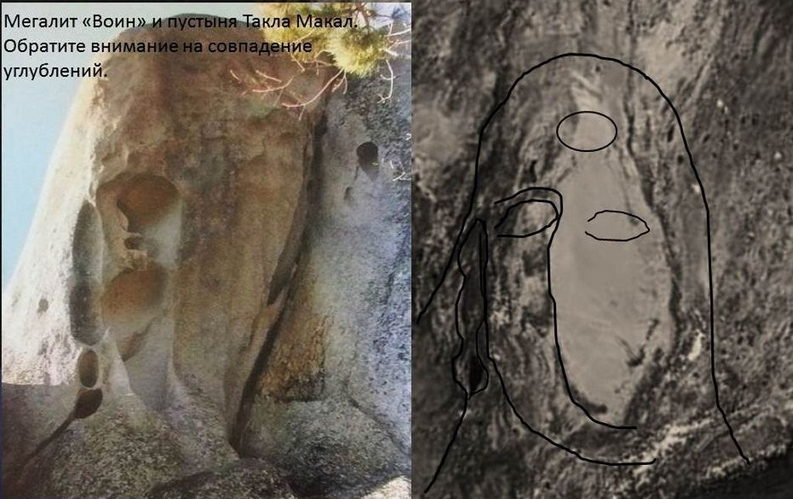
Рис. 18. Сравнение мегалита Воин и рельефа пустыни Такла-Макал.
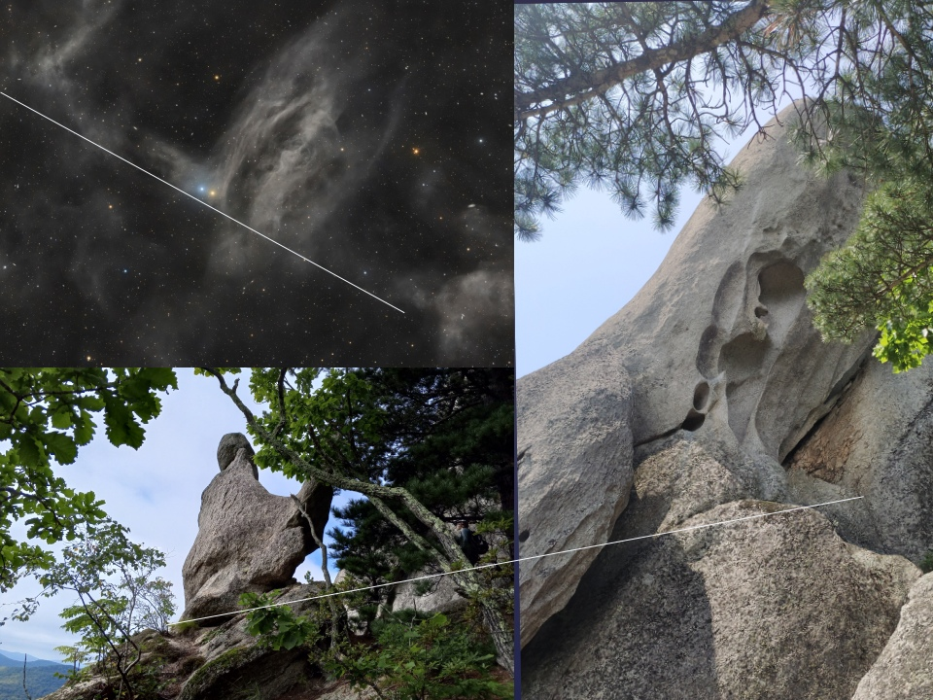
Рис. 19. Дракончик, Воин и звёздная туманность.
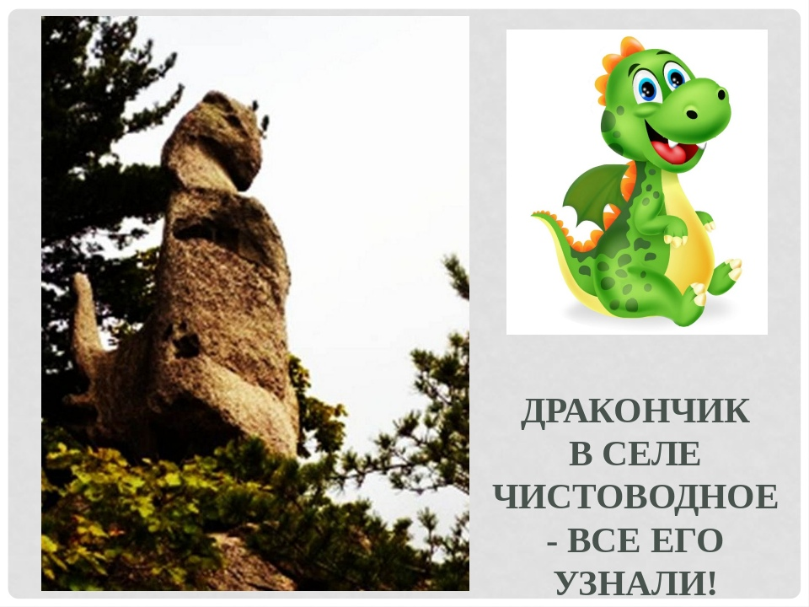
Рис. 20. Дракончик, вид с левой стороны.
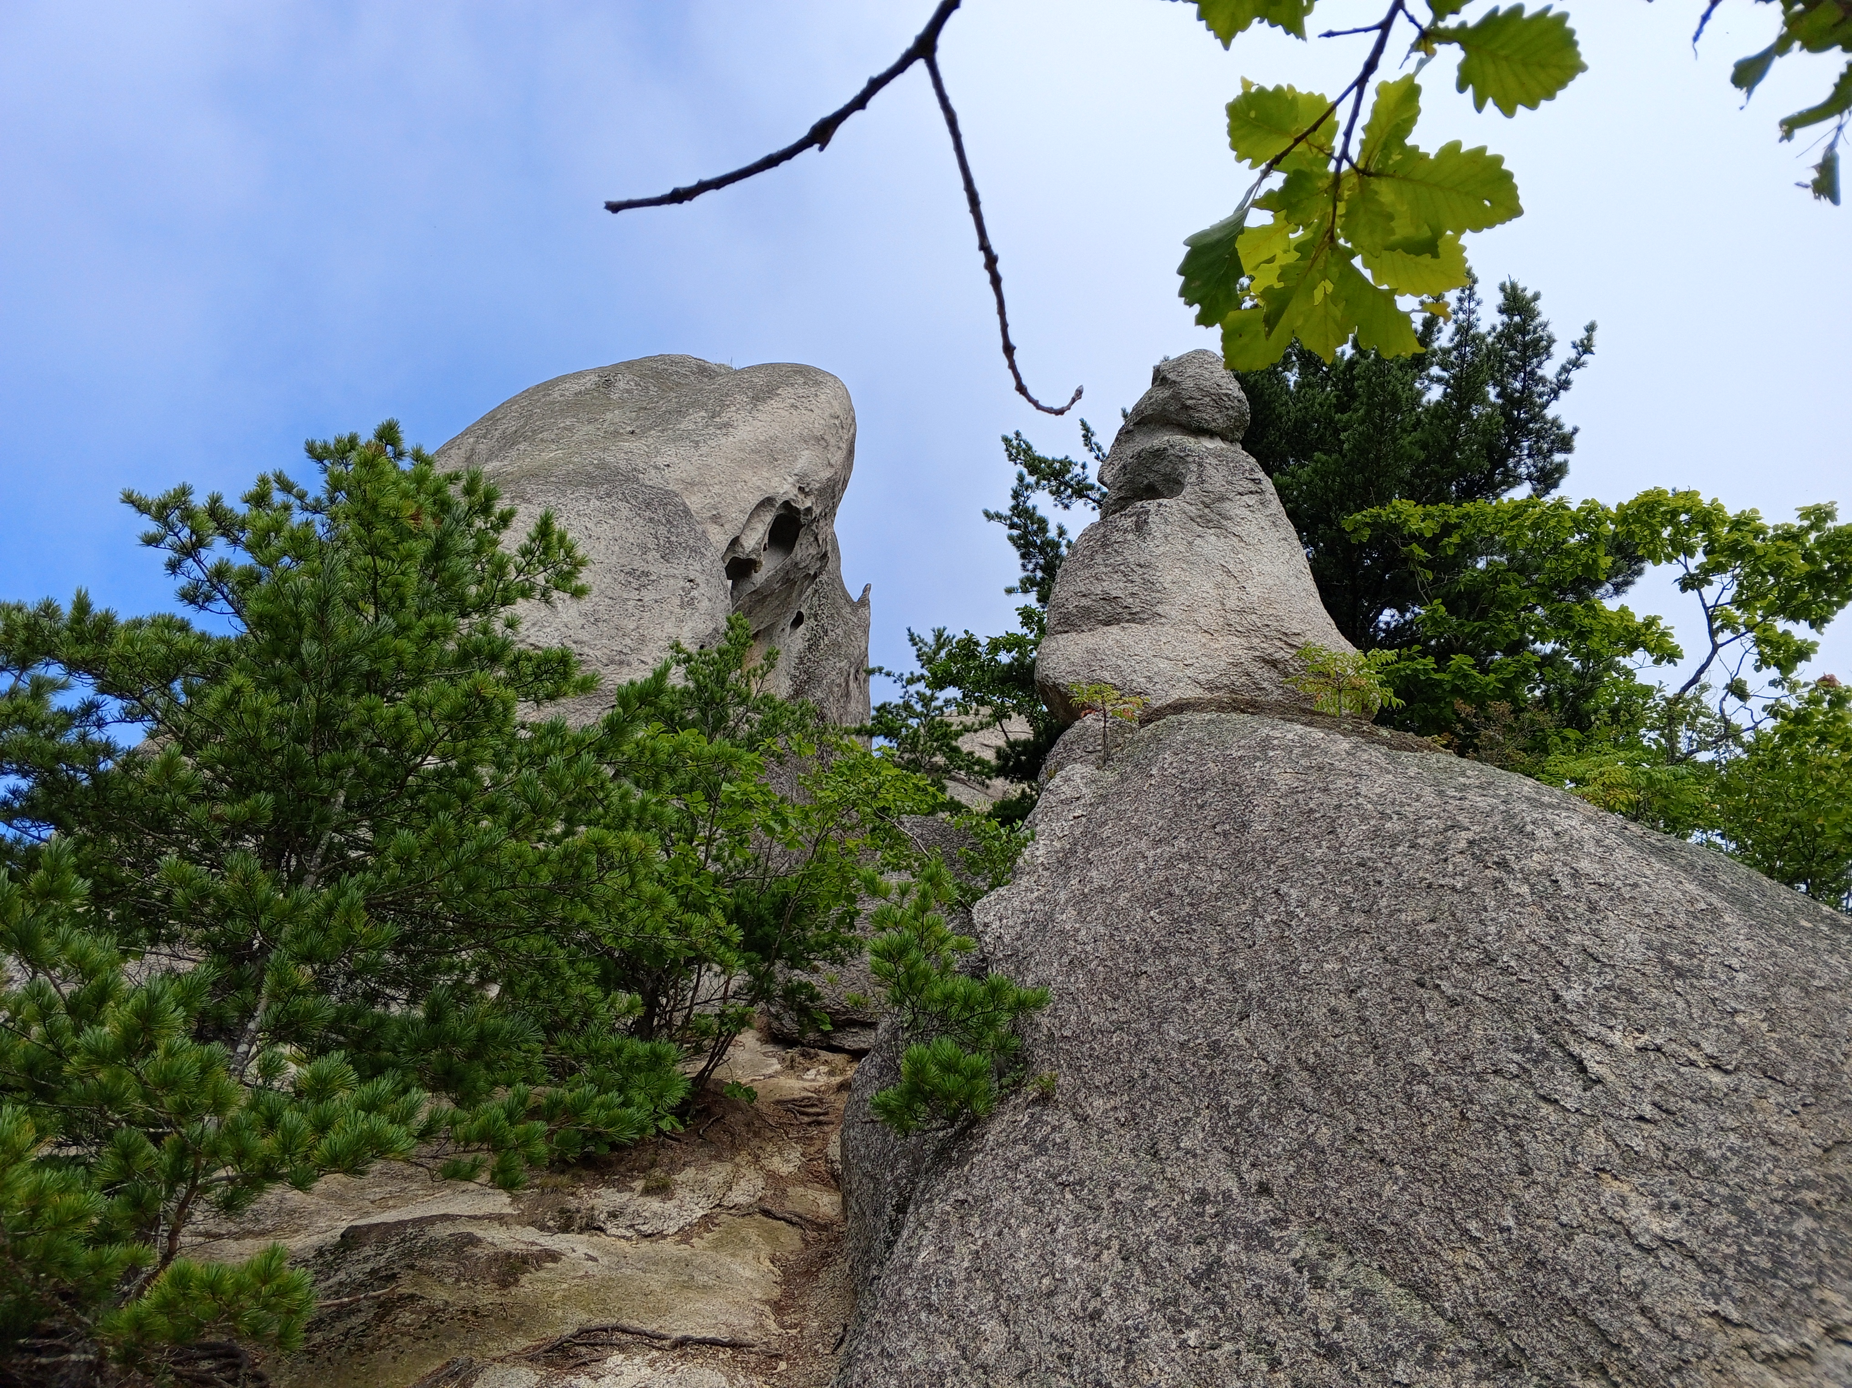
Рис. 21. Мегалит Воин и фигура Дракончика, снятые вместе.
На рис. 21 показано взаимное расположение дракончика (вид спереди) и Воина. Голова воина наверху наклонена вниз, Дракончик имеет расплывчатый вид, точно такой, как на рельефе (рис. 22).
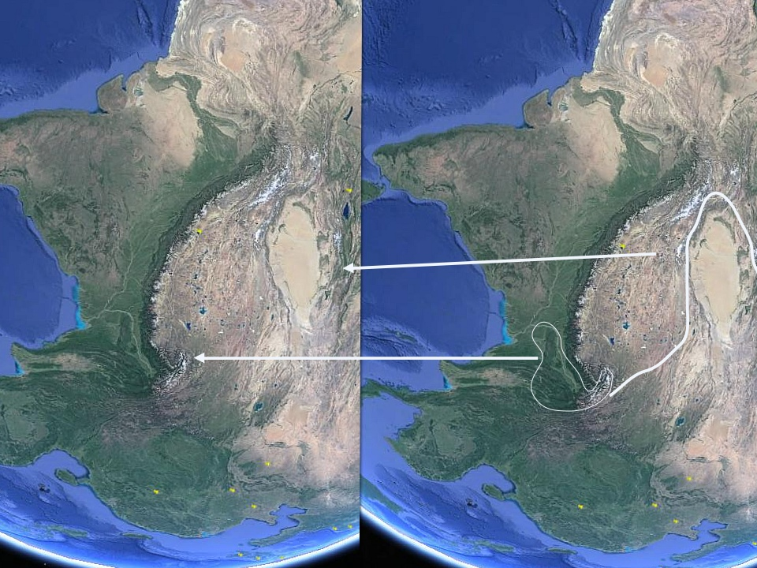
Рис. 22. Расположение дракончика и абриса воина на рельефе Азии.
На показательном уроке автора в качестве наставника у первоклашек по предмету «Окружающий мир», все дети хором кричали «Дракончик», они его узнали. Теперь дело за учёными. У мифических гидр крыльев не было, как у дракона, но было много голов, здесь же одна. Но соответствовать мифическим героям мегалитическая скульптура не должна, а вот на звёздную туманность может быть очень похожа. Благодаря такой подсказке, пришлось приглядеться к рельефу Земли у пустыни Такла - Макал, где уже было обнаружено автором статьи соответствие мегалиту в виде головы человека. Там, немного левее, под хвостом открытого ранее голубя находится и дракончик (рис. 22). К нему хвостом на рельефе примыкает ещё один лебедь, перед которым, клюв к клюву, изображёны ещё несколько. Вот они, танцующие лебеди, которые уже описаны в моих книгах на Литрес (рис. 23). Наличие их подтверждается ещё раз. Есть там и черепашки - одна у горы Белуха, другая на рельефе Приморского края. В предыдущих книгах автора они уже описаны.
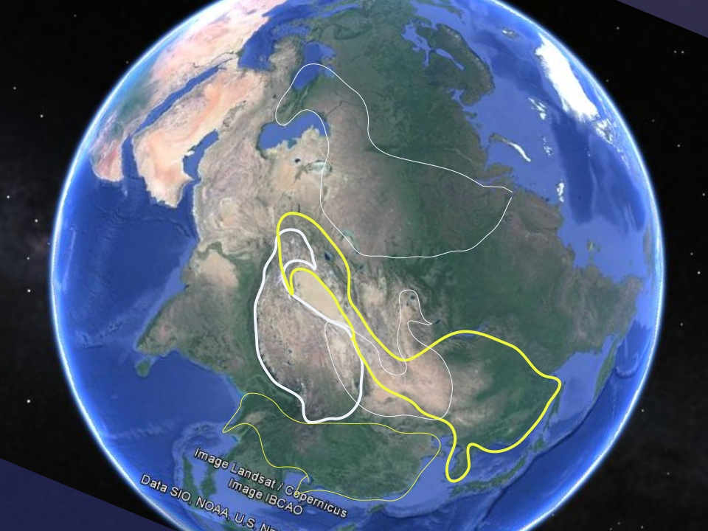
Рис. 23. «Танцующие» уточки и лебеди Азии.
Если облететь комплекс Парка Драконов с другой стороны, то увидим то, что есть на редком снимке (рис. 24), который снят с горы от радонового источника и приближен с помощью цифрового фотоаппарата, выделяются морда льва, пса с пастью и силуэт дракона, по остатком камней на склоне. Мегалитическая стена повторяет созвездия Млечного Пути.
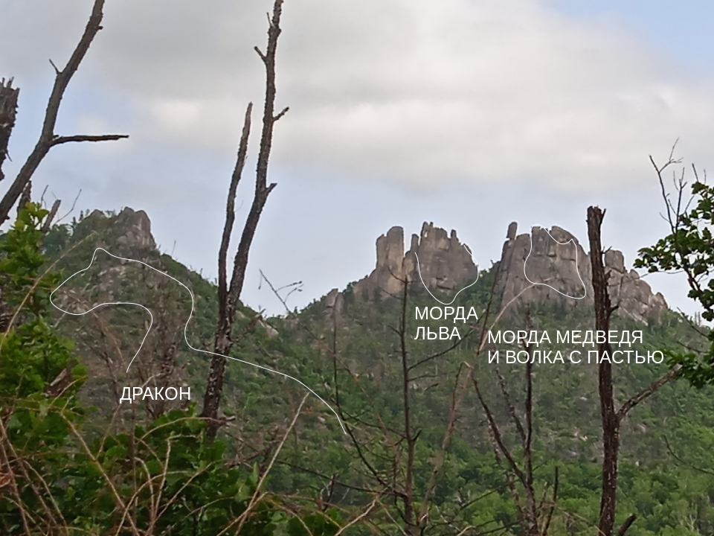
Рис. 24. Парк Драконов - вид с противоположной горы.
5. Как появились изображения
Как могли появиться изображения на рельефе планеты? Ответ есть: «Установлено, что электромагнитное микроволновое излучение изменяет структуру и свойства твердых торфа и угля» [6]. «Установлено влияние действия ультрафиолетового излучения на механический отклик ионных кристаллов». Проанализированы явления, происходящие в кристаллических решётках природных материалов при воздействии ионизирующего излучения. Зафиксирована люминесценция кристаллов при воздействии как ультрафиолетового (щелочногалоидные кристаллы), так и рентгеновского (исландский шпат) излучения [7]. Соответственно, на оболочку Земли, содержащей в коре угли, торф, шпаты, и кристаллы других минералов, круглосуточно, миллиарды лет падают электромагнитные лучи разной частоты, влияя на её облик и на рельеф камней, в том числе, и на мегалитах, содержащих огромное количество кварца, являющегося, как все знают, пьезоэлектриком. Наличие узнаваемых человеком изображений, говорит о разумности падающего излучении с космоса. Как такое может быть? Радиоинженеры знают как: электромагнитное космическое излучение может быть смодулировано волной, несущей информацию, как излучение передатчика с антенны телевидения смодулировано сигналом с принимающей информацию камеры оператора телевизионной съёмки. Несущей частотой космоса является реликтовое излучение 130 ГГц, на него накладываются волны от крупных звёзд и созвездий (рис. 25, Википедия). И они смодулированы так, что камни, как приёмники лучей, принимают на свои грани изображения, складывающиеся в виде трещин и выступов, посланные из космоса картины. Как видите, наша тригонометрия в полной востребованности.
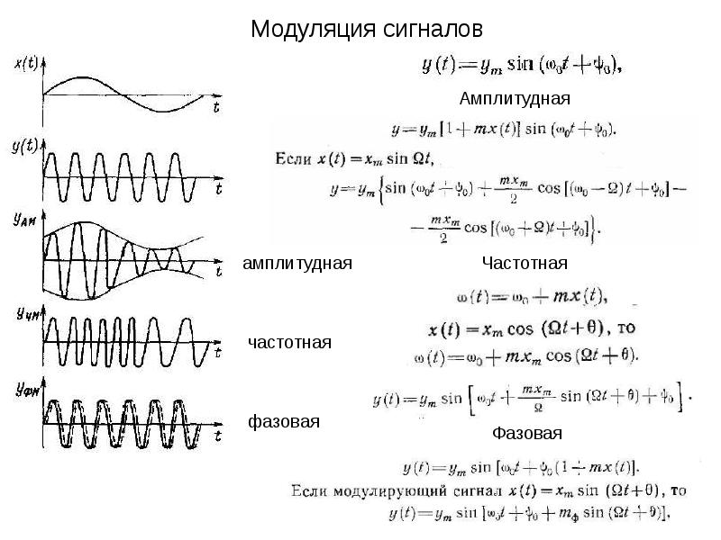
Рис. 25. Модуляция сигнала (Википедия)
Благодаря ионизированной материи звёздных туманностей и модулированным сигналам ноосферы (информационного поля), мы видим и в них изображения людей, животных, знаки. Звёздные системы получали издревле названия по видимым в туманностях изображениям, и многие названия сохранились с времён жизни древних астрономов.
Сравнение изображений в космических сгустках Млечного Пути показывает полную идентичность с изображениями на рельефе Евразии (рис. 26).
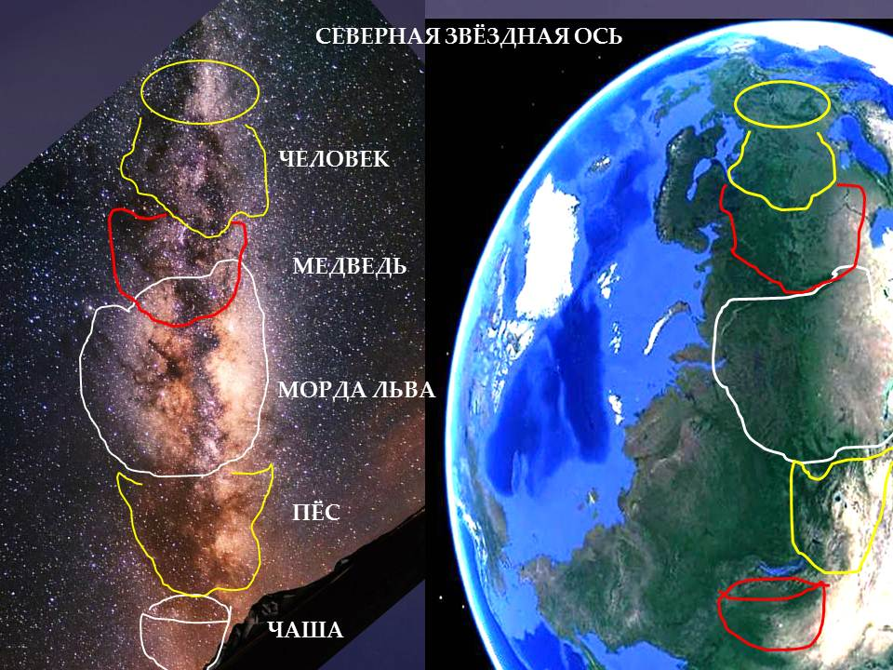
Рис. 26. Фотография Млечного Пути с выделенными изображениями.
Идентичность изображений может увидеть каждый ученик.
6. Заключение
Вывод следует такой: изображения на мегалитах и их форма соответствует изображениям на рельефе Земли и абрисам космических туманностей Млечного Пути. Ориентироваться в глубоком космосе астронавты могут пока только по таким картам. Повороты спутниковых фотографий Земли будут соответствовать поворотам курса космического корабля, чтобы увидеть нужную туманность. Ориентироваться по звёздам астронавтам или роботам, их заменяющих, в космосе не получится из-за их огромного количества и визуального слияния.
На Всемирной конференции ЮНЕСКО по туризму, проходившей в Маниле (Филиппины) в 1980 г., в декларации «С» было отмечено, что «…каждый регион мира является колыбелью какой-либо одной или нескольких цивилизаций, являющихся частью всеобщего мирового наследия, и что, следовательно, каждый регион должен быть сохранен, защищен и доступен каждому посетителю, паломнику или туристу... Надо попытаться реконструировать мировоззренческие и духовные основы, заложенные в древние объекты». В настоящее время «к древним памятникам обращаются всё новые и новые исследователи разных поколений» [5].
Исследования находятся на стыке астрономии, физики, математики, химии, наук о Земле и будут продолжаться новым поколением растущих учеников, если они получат информацию о них от педагогов и в исследованиях автора, и проявят интерес [9]. Открытые через мегалиты космические карты - им, в повзрослевшие головы и руки.

Список литературы
- Электронный ресурс. Мегалиты Приморья и морфоскульптура Земли. Скорикова Е.Н. https://cyberleninka.ru/article/n/megality-primorya-i-morfoskulptura-zemli/viewerhttps://cyberleninka.ru/article/n/megality-primorya-i-morfoskulptura-zemli/viewer
- Электронный ресурс. Морфоскульптура Земли. Скорикова Е.Н.
https://cyberleninka.ru/article/n/morfoskulptura-zemli/viewer
- Электронный ресурс. Резункова О.П., Резунков А.Г., Зверев А.Г. Геоактивные зоны Фенноскандии. Почему на них установлены мегалитические комплексы и как они влияют на человека. Спб.–М.: Издательство «Ладога-100», 2014. – 278 с., цв. ил., сх.
https://vk.com/wall-50347415_5392
- Электронный ресурс. Khlobystina_M_D_- _Govoryaschie_kamni_Sibirskie_mify_i_arkheologia_1987_RUS.pdf
- Электронный ресурс. Марсадолов Л.С., Сакральная археология и классификация мегалитов.Государственный Эрмитаж, Санкт-Петербург, Россия. https://cyberleninka.ru/article/n/sakralnaya-arheologiya-i-klassifikatsiya-megalitov/viewer
- Электронный ресурс. Известия Самарского научного центра Российской академии наук, т. 13, №1(5), 2011, Исследование влияния микроволнового излучения на твёрдые горючие ископаемые. О.С. Данилов, В.А. Михеев, Т.В. Москаленко, Институт горного дела Севера им. Н.В.Черского СО РАН, г. Якутск.
- Электронный ресурс. Чемеркина Маргарита Викторовна, Влияние заряда дислокации и внешнего электромагнитного воздействия УФ диапазона на пластичность и зарождение трещин в ионных кристаллах. Автореферат диссертации. Тамбовский государственный университет, 2005 г.
- Электронный ресурс. Статья «Астрономы сфотографировали поразительные структуры, создаваемые черной дырой»,
https://in-space.ru/astronomy-sfotografirovali-porazitelnye-struktury-sozdavaemye-chernoj-dyroj/.
- Научные исследования 2021. № 1 (36) Сборник научных трудов по материалам XLI Международной научно-практической заочной конференции «Научные исследования: ключевые проблемы III тысячелетия» (Москва, 30-31 марта, 2021 года), стр.. 6. https://scientificresearch.ru/images/PDF/2021/36/1_36__.pdf

